Лечебные свойства различных животных известны человечеству уже достаточно давно. Существует даже специальный термин «анималотерапия» (от латинского «animal» – животное).
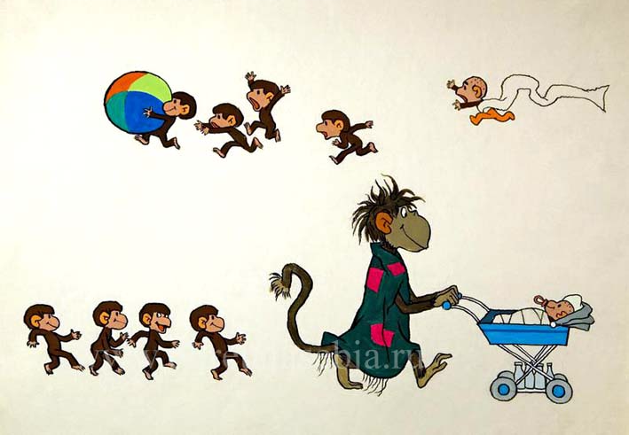
Элементы техники такой терапии позволяют регулировать отношения в семье. Движения, выполняемые в них, почти всегда ассоциируются с образами животных. Используются так же звуки животных. Это позволяет родителям в игровой форме находить контакт со своим ребёнком, снимать мышечные зажимы, получать положительные эмоции, доверять друг другу. Такие игры развивают воображение ребёнка, формируют способность сочувствовать, сопереживать, понимать состояние окружающих – качества необходимые для успешного общения.


«Сонный медведь» Ребёнок ложится животиком на ковёр. Взрослый осторожно, бережно, стараясь расслабиться, опускается, слегка прижимая бёдрами или животом малыша. Пускай ребёнок медленно выползает, стараясь не разбудить медведя. Если очень трудно, взрослый ослабляет давление, переворачиваясь и образуя пустоты. Ребёнок не только проявляет упорство, волю, но и учится контролировать свои силы.
«Шаловливые обезьянки» Договоритесь с ребёнком, что вы будете двумя обезьянками. Одна будет показывать движения, а другая передразнивать в точности копируя её. Условие – не сбиваться. Можно включать весёлую музыку. Варианты движений: присесть, сделать смешную рожицу, надуть щёки, улыбнуться, быстро растирать уши, нос с боков. Похлопать себя по щекам, с шумом выпуская воздух, вращать головой, попрыгать на месте, потереть живот, положить одну руку на другую, лечь на спину и т.д. Таким образом, делается массаж, развивается внимание и наблюдательность.
«Добрый питон» Взрослый представляет себя добрым питоном из книги «Маугли». Садится на пол и мягко обвивает руками и ногами тело ребёнка, немного сжимая его. Пусть ребёнок сам находит решение, как освободиться, постепенно преодолевая сопротивление питона. Не стоит доводить игру до слёз, иногда можно и поддаться. Ребёнок не только укрепляет мышцы, но и развивает сообразительность, упорство и терпение.
«Волшебные превращения» Объясните ребёнку, что сейчас вы будете превращаться в разных зверей. Начиная показывать, делайте это, как можно смешнее, и попросите ребёнка, когда он догадается, изобразить зверюшку самому. Выбирайте наиболее характерные движения животных. Например: мышка бегает на носочках мелкими шажками. Заяц прыгает, поджав лапки, и оглядывается по сторонам. Лиса плавно выхаживает, поглаживая хвост. Слон шумно переступает с ноги на ногу, и медленно раскачивая головой из стороны в сторону. Черепаха медленно передвигается, вытягивая и резко втягивая голову. Тигр напрягает передние лапы, выпускает «когти» и готовится к прыжку и т.д.
Вашему воображению и фантазии не должно быть придела.
«Строптивая лошадка» Играть удобно на поролоне или матрасе. Взрослый встаёт на четвереньки, а ребёнок садится ей на спину и крепко держится. Лошадка начинает медленно менять положение тела, наклоняясь вперёд, в стороны, выгибая спину, поднимая голову и ноги в разных ритмах (с учётом возможностей наездника). Можно пропустить шарфик под грудью лошадки и концы дать наезднику – так будет сложнее. Работают мышцы разных групп у ребёнка и у взрослого, у них повышается настроение, растёт уверенность в своих силах. уходят страхи.

«Любопытная кошка» Взрослый встаёт на четвереньки, он «брёвнышко», а ребёнок – котёнок, который очень хочет пролезть под бревном и посмотреть, что там за ним. Котёнок, выгибая спину, пролезает под бревном, рассказывает, что увидел, и возвращается тем же способом назад. Промежуток между полом можно постепенно уменьшить и повторять упражнение несколько раз, развивая гибкость, пластичность и воображение.

«Мышонок и кот»
Взрослый занимает положение на четвереньках, он – кот. Ребёнку предлагается представить себя маленькой мышкой, и слегка попискивая, бегать на коленках между рук, ног, живота кота, меняя направление. Кот долго терпит, но внезапно ловит мышонка, прижимая его животом, грудью, или бедром к полу, не очень сильно. Ребёнок, напрягая все силы, постепенно освобождается от захвата. В игре может быт несколько мышат. Развивается сноровка, снимаются страхи, повышается настроение.

